ТЕСТОВІ ЗАВДАННЯ
І. Вибери правильний на твою думку варіант відповіді (0,5 бал*)
1. До якого відділу травного тракту відкривається протока підшлункової залози?
А шлунка
Б дванадцятипалої кишки
В ротової порожнини
Г товстого кишечника

2. Під час усмоктування поживних речовин у тонкому кишечнику людини до кровоносних капілярів ворсинок потрапляють
А білки
Б жири
В амінокислоти
Г нуклеїнові кислоти

3. Яку функцію НЕ виконує печінка?
А вироблення жовчі
Б синтез вітаміну B12
В участь в обміні вуглеводів
Г детоксикація продуктів обміну

4. У яку тканину надходять продукти розщеплення жирів?
А у кров
Б у лімфу
В у тканинну рідину
Г у підшкірну клітковину

5. Яка речовина всмоктується в товстому кишечнику?
А глюкоза
Б жирна кислота
В аланін
Г вода

6. Яким відділом кишечника людини неперетравлені рештки їжі безпосередньо надходять до прямої кишки?
А дванадцятипалою кишкою
Б сигмоподібною кишкою
В сліпою кишкою
Г порожнистою кишкою
*Максимальна кількість балів - 3
ІІ. До кожного з чотирьох рядків інформації, позначених цифрами, добери один правильний на твою думку варіант, позначений буквою (2 бали*)
7. Установіть відповідність між ферментами та функціями, які вони здійснюють:
1. Трипсин | А. Розщеплює ліпіди до гліцерину та жирних кислот
2. Панкреатична  амілаза | Б. Розщеплює полісахариди, що потрапили до ротової порожнини
3. Амілаза слини | В. Розщеплює білки до пептидів
4. Панкреатична  ліпаза | Г. Розщеплює пептиди до амінокислот.
 | Д. Розщеплює оліго- та дисахариди до моносахаридів (глюкози та фруктози)

8. Установіть відповідність між відділами кишечника та їх характеристиками:
1. сліпа кишка | А. до неї відкриваються протоки підшлункової залози, печінки та жовчного міхура
2. порожниста кишка | Б. всмоктування поживних речовин в кров та лімфу
3. дванадцятипала кишка | В. має червоподібний відросток - апендикс
4. пряма кишка | Г. мішкоподібне розширення травного каналу
 | Д. кінцевий відділ товстої кишки

*Максимальна кількість балів - 4
ІІІ. Завдання містять три стовпчики інформації, у кожному з яких вона позначена цифрами. Вибери із кожного стовпчика одну цифру, що позначає правильну відповідь. Утворене тризначне число є відповіддю до завдання (1,5 бали*)

9. На рисунку зображений орган травної системи людини. Схарактеризуйте його за наведеними ознаками.
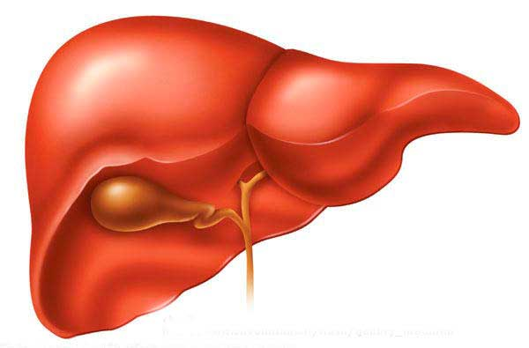
Загальна  характеристика | Одна із функцій | Особливості будови
1. Травна залоза, що продукує жовч | 1. Розщеплення білків до пептидів | 1. Містить гепатоцити, на нижній поверхні розташований жовчний міхур з протокою.
2. Орган, що продукує хлоридну кислоту | 2. Розщеплення складних вуглеводів. | 2. М’язова стінка органа складається з гладенької м’язової тканини
3.Орган, що продукує слину | 3. Знешкодження токсичних речовин, що утворилися в процесі травлення | 3. Орган, утворений залозистим епітелієм
Відповідь

10. На рисунку зображений орган травної системи людини. Схарактеризуйте його за наведеними ознаками.
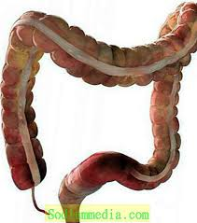
Загальна  характеристика | Одна із функцій | Особливості будови
1. Кишка, завдовжки 5-6 м | 1. Всмоктування води та виведення неперетравлених решток. | 1. Слизова оболонка не має ворсинок, а має багато слизових залоз.
2. Кишка, завдовжки 27 - 30 см | 2. Всмоктування мономерів в кров та лімфу. | 2. Слизова оболонка має ворсинки.
3. Кишка, завдовжки 1,5 - 2 м | 3. Активне розщеплення пептидів та ліпідів. | 3. До неї відкриваються протоки підшлункової залози та жовчного міхура.
Відповідь

*Максимальна кількість балів – 3
ІV.Творче завдання (2 бали*)
Порівняйте будову та довжину кишечника рослиноїдних, м'ясоїдних тварин та людини. Пов’яжіть ці дані зі способом та тривалістю життя представників цих груп.
*Максимальна кількість балів – 2

